

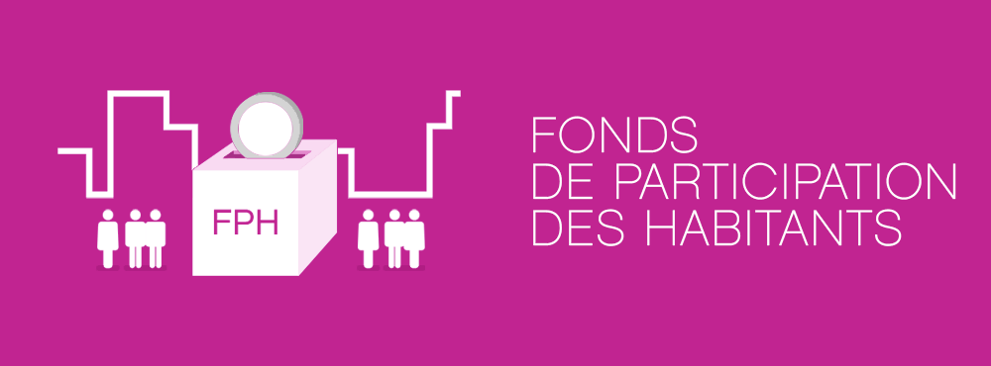

**Fonds de participation des habitants**

**FICHE – PROJET**

**Vous souhaitez solliciter le Fonds de participation des habitants pour monter un projet dans votre quartier ?**

**En tout premier lieu, vous pouvez prendre connaissance du document « Règlement intérieur – Règles du jeu » du Fonds de participation. Ce document retrace les objectifs, le fonctionnement et la procédure du fonds de participation (disponible sur le site internet de la Fédération des centres sociaux Loire Haute-Loire** (<http://loire-hauteloire.centres-sociaux.fr/le-fph-cest-quoi/reglement-interieur-regles-du-jeu/> **). Vous pouvez vérifier via ce document si votre projet est éligible au Fonds de participation des habitants.**

**Pour faire une demande de financement et d’accompagnement par le Fonds de participation, la démarche est la suivante :**

* **Remplir la fiche-projet** **et la renvoyer** à la Fédération des centres sociaux 42-43 ([manon.loubet@fcs4243.fr](mailto:manon.loubet@fcs4243.fr)) **au minimum dix jours avant** la réunion de la commission de sélection du FPH.

*Ajouter avec la fiche-projet des devis obligatoires.*

* **Présenter oralement son projet lors de la commission de sélection** (2 habitants minimum porteurs de projet). Les commissions ont lieu tous les mois *à la Fédération des centres sociaux Loire Haute-Loire (Arrêt Centre Deux, Saint-Etienne*)*.*

**Calendrier des commissions à retrouver sur :** <http://loire-hauteloire.centres-sociaux.fr/le-fph-cest-quoi/calendrier-des-prochaines-commissions/>

*Les porteurs de projet connaissent la décision de la commission le jour même et bénéficient d’une avance de 80% du financement FPH (solde de 20% sur bilan). Il est nécessaire pour ce fait d’amener un chéquier lors de la commission.*

* Si le financement est accepté et que le projet est réalisé, **remplir et renvoyer la fiche-bilan** **et transmettre tous les justificatifs financiers (devis, factures, tickets de caisse…) au plus tard un mois** **après la réalisation** du projet à la Fédération des centres sociaux 42-43.

**Rappel des critères d’éligibilité des projets**

Le Fonds de participation des habitants a pour objectifs de :

* Favoriser les prises d’initiatives et les accompagner
* Soutenir les habitants dans leur capacité à s’approprier leur environnement, s’organiser, monter des projets, les défendre, développer leur pouvoir d’agir
* Accompagner l’émergence de projets ouverts à tous et contribuant à l’animation du quartier
* Permettre par la réalisation d’un projet collectif, la promotion du vivre ensemble, la solidarité, l’amélioration du cadre de vie.

Les projets soutenus sont des projets collectifs qui concernent directement la vie du quartier, avec pour principe d’être portés par les habitants du quartier et de bénéficier aux habitants du quartier (« par et pour les habitants des quartiers prioritaires »). Le FPH soutient des projets ponctuels, et ne correspond pas à une subvention au budget de fonctionnement ou d’investissement.

Exemples de projets pouvant être soutenus :

/ Animations locales : fête de quartier, manifestation culturelle, manifestation sportive ouverte aux habitants, repas partagé...

/ Projets d’embellissement du cadre de vie : fresque, signalétique spécifique, petit aménagement...

/ Projets liés à la citoyenneté ou la formation collective : formation de bénévoles, projet intergénérationnel…

Pour tous renseignements, besoins d’accompagnement,

remarques ou questions, vous pouvez contacter :

Manon Loubet– Chargée de mission

Fédération des centres sociaux Loire - Haute-Loire

04.77.81.53.85 – 06.87.06.19.80

[manon.loubet@fcs4243.fr](mailto:manon.loubet@fcs4243.fr)

**Nom du projet :** ………………………………………………………………………………………………………………….

**Habitants porteurs du projet :**

*Entourez le nom du responsable du projet.*

|  |  |  |
| --- | --- | --- |
| Nom/Prénom | Adresse | Téléphone/Email |
|  |  |  |
|  |  |  |
|  |  |  |
|  |  |  |
|  |  |  |

ET/OU

**Association porteuse du projet (si ce sont les bénévoles d’une association qui portent un projet)**

|  |  |
| --- | --- |
| Nom de l’association :  N°SIREN : | |
| Adresse :  Téléphone :  Email : | Responsable du projet :  Fonction dans l’association : |

**Présentation du projet**

**Date ou période de réalisation :**

….............................................................................................................................................

**Quels sont vos objectifs et vos envies ?** (Ce à quoi vous voulez arriver avec ce projet et comment vous voudriez le faire)

………………………………………………………………………………………………………………………………………………………………………………………………………………………………………………………………………………………………………………………………………………………………………………………………………………………………………………………………………………………………………………………………………………………………………………………………

………………………………………………………………………………………………………………………………………………

………………………………………………………………………………………………………………………………………………………………………………………………………………………………………………………………………………………………………………………………………………………………………………………………………………………………………………

**Quel est le quartier ou le territoire concerné ?** (un quartier prioritaire de la politique de la ville sur l’agglomération de Saint-Etienne Métropole)

………………………………………………………………………………………………………………………………………………………………………………………………………………………………………………………………………………………………

**A qui est destiné ce projet**(tout public, enfance, jeunes, adultes, personnes âgées…) ?

………………………………………………………………………………………………………………………………………………………………………………………………………………………………………………………………………………………………

**Comment comptez-vous associer d’autres habitants à la préparation du projet ?**

………………………………………………………………………………………………………………………………………………………………………………………………………………………………………………………………………………………………

………………………………………………………………………………………………………………………………………………

**Sur quoi porte votre action ?** *Entourez le ou les domaine(s) d’intervention concerné(s).*

Culture / Sport / Animations / Environnement / Média / Citoyenneté / Cadre de Vie / Engagement / Loisirs / Découverte / Autre : …………………………………………………………....

**Comment allez-vous communiquer sur votre action ?** (Rencontres, réunions, presse, radio, tracts, affiches, porte à porte…)

….............................................................................................................................................

….............................................................................................................................................

….............................................................................................................................................

**Pour un évènement en plein air, quel est votre « plan B » (si la météo est mauvaise par ex) ?**

….............................................................................................................................................

….............................................................................................................................................

….............................................................................................................................................

**Avez-vous été aidé pour élaborer votre projet ?** (Associations, structures locales, personnes extérieures...)

Si oui, précisez par qui :

….............................................................................................................................................

….............................................................................................................................................

**Comment avez-vous connu le fonds de participation des habitants ?**

□ Par une association, une structure locale*,* précisez (centre social, conseil citoyen, etc.): …...........................................................................................................................................

□ Par Internet, précisez (sites, moteurs de recherche, etc.) : ….........................................

□ Par un média, précisez (presse locale, radio...) :.............................................................

□ Autres, précisez :.............................................................................................................

**Aide financière**

**Montant demandé au FPH :** ………………………………………………………………………………………......

**Utilisation de l’aide financière (remplir le tableau) :**

***LE TOTAL DES DEPENSES DOIT ÊTRE EGAL AU TOTAL DES RECETTES***

|  |  |  |  |
| --- | --- | --- | --- |
| **Dépenses** | | **Recettes** | |
| Achats (fournitures- boissons- alimentation *à préciser*) |  | Vente de produits |  |
| Transport, déplacements |  | Participation du public |  |
| Locations |  | Apport personnel |  |
| Assurance |  | Aide demandée au FPH  (1500 euros maximum) |  |
| Communication (tracts, affiches…) |  | Autres financements  *(à préciser)* |  |
| Taxes (SACEM…) |  |
| Paiement prestations (si un intervenant est nécessaire) |  |  |  |
| Autres dépenses |  |
| **TOTAL** |  | **TOTAL** |  |

Nous, porteurs de projet, nous engageons à ce que notre projet respecte les valeurs d’égalité, de solidarité, de laïcité, de vivre ensemble et à prendre connaissance du règlement intérieur du dispositif.

Fait à :

Date :

Signatures des porteurs de projet :